ثانوية شهرة محمد -المغير س.د: 2010/2011
القسم : 1 ج م ع تك2 المـدة: 01 سا

p
الفرض الثاني للثلاثي الثاني في مادة العلوم الفيزيائية

: التمرين الأول
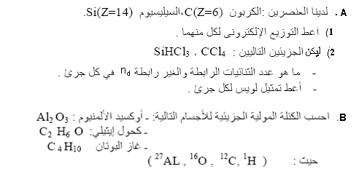

: التمرين الثاني
/I أكمل الجدول التالي:
الفرد الكيميائي | عدد البروتونات | عدد ا لإلكترونات | عدد النيوترونات | العدد الكتلي | التوزيع الإلكتروني | رقم السطر | رقم العمود | العائلة
$${}_{9}^{\text{19}}{}F$$
$${}_{\text{10}}^{\text{20}}{}\text{Ne}$$

/II عنصر X شحنة نواته الكلية q= 27,2 .10⁻¹⁹C علما أن البروتون 1,6 .10⁻¹⁹C Q_{p}=
- استنتج رقمه الذري Z ؟
2) لهذا العنصر نظير هما: ${}_{z}^{A_{1}}{}X$نسبة تواجده في الطبيعة 75 %و${}_{z}^{A_{2}}{}X$ نسبته 25 %
علما أن: A₁=2Z+1 و A₂=2Z+3
ا/ استنتج العددين الكتليين A₁ و A₂ ؟
ب/ احسب الكتلة الذرية للعنصر X ؟

Nitro PDF Professional v4.91
- التمرين الأول:

يمثل الجدول التالي توزيع منخرطي نادي رياضي حسب نوع الرياضة وصنف اللاعبين:

كرة السلة | كرة اليد | كرة القدم
10 | 20 | 38 | الأكابر
12 | 24 | 34 | الأصاغر
15 | 13 | 36 | الأشبال

- احسب النسبة المئوية للأصاغر في كرة اليد بالنسبة للاعب كرة اليد.
- احسب النسبة المئوية للاعبي كرة القدم بالنسبة الى مجموع المنخرطين في هذا النادي.
- احسب النسبة المئوية للأكابر في كرة السلة بالنسبة الى مجموع المنخرطين في هذا النادي.

- التمرين الثاني:

U_{n} متتالية حسابية حدها الأول U₀ و أساسها r
- احسب أساسها r و اكتب عبارة U_{n} بدلالة n
- احسب مجموعها S₁₅ حيث:

- التمرين الثالث:

تحصل تلاميذ قسم على العلامات التالية في مادة الرياضيات

1,1,2,2,4,4,4,4,3,3,3,3,3,5,5,5,5,6,6,6,6,6,6,6,7,7,7,7,8,8,8,8,8,8,9,9,9,9,13,14,18,17

- ارسم جدول مبينا فيه: العلامات و التكرارات و التواترات بنسب مئوية
- احسب الربعيات
- عين المجال الربعي ثم احسب الانحراف الربعي
- احسب العشري الاول D₁ و العشري التاسع D₉
- أنشئ المخطط بالعلبة لهذه السلسلة
- احسب الوسط الحسابي x و الانحراف المعياري و التباين لهذه السلسة
بالتوفيق

